Facultatea Calculatoare, Informatica si Microelectronica

Universitatea Tehnica a Moldovei

## Dezvoltarea unei aplicatii mobile

Lucrarea de laborator#5

Mediul Android Studio

lector asistent:

Autor: Irina Cojanu

Braga Eugen lector superior:

Svetlana Cojocaru

2016

Laborator 5

1. **Scopul lucrarii de laborator**

Dezvoltarea unei aplicatii mobile

1. **Obiective**

Cunostinte de baza privina arhitectura unei aplicatii mobile  
Cunostinte de baza ale platformei SDK

1. Laborator -implimentari

3.1Tasks and Points

Pentru a crea prima propria noastra aplicatie mobile am ales mediul de dezvoltar Android Studio (Java)

3.2 Analiza lucrarii de laborator

GITHUB LINK - https://github.com/Aartioma95  
  
Primul pas pentru elaborarea acestre lucrari am instalat softul Android Studio si multe pachete ale platformei asa ca:softul de baza al Androidului(Android 4.0,5.1…..Android 6.0),

Si multe alte pachete care raspund de schidularea procesului de rulare a aplicatiei bobile.

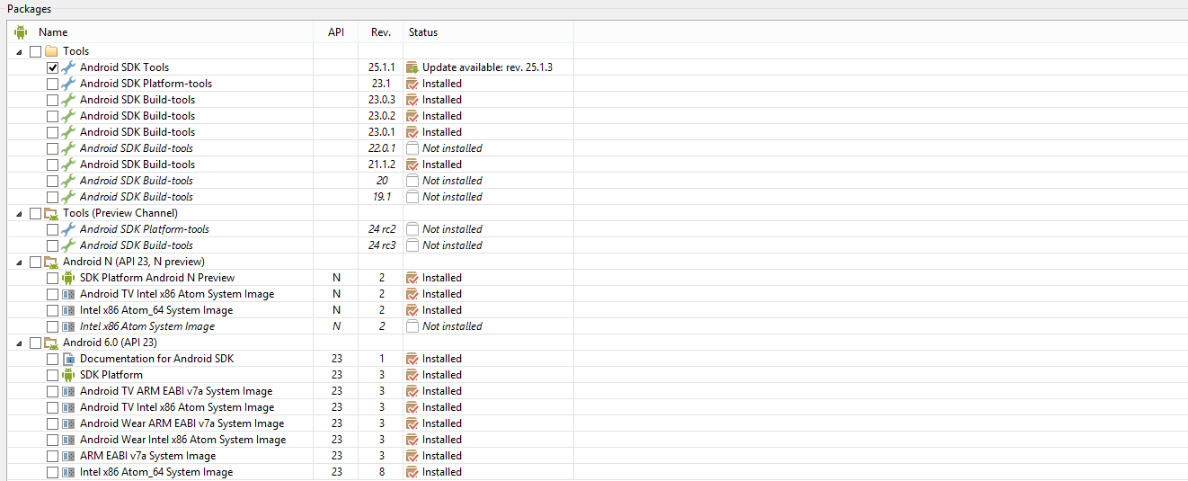

Al doilea pas este crearea emulatoarelor si software de baza,,care este un mobil virtual unde putem vedea cum va arata aplicatia pe mobilulu nostru,eu am ales emulatorul Nexus 4 si softul de baza Android 4.0 KitKat cu API23.

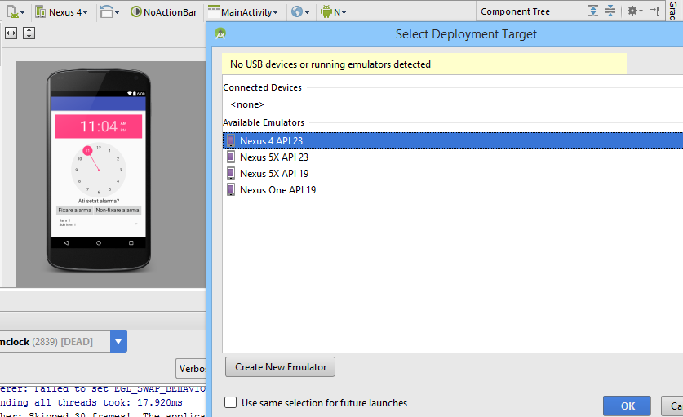

Al treilea pas am studiat cursuri de Java,cursuri de Android Studio,am aplicat codul in platform de lucru,dupa care in final am elaborate o aplicatie mobile care are functia de “Alarma”.

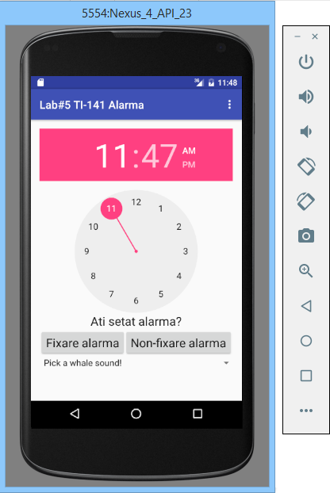

In partea dreapta putem observa nishte butoane de rulare fizice o mobilului virtual.

*Aceasta alarma se seteaza la ora dorita,si putem de asemenea sa desetam alarma.Totodata ce am fixat alarma,ce ii vine timpul sa actioneze la timpul setat,va cinta o melodie ce tot de asemenea o putem alegege si seta,aflinduse sub butoanele de fixare si non-fixare alarma.

*Dup ace setam alarma sau stins alarma noua imi revine un mesaj cu starea a alarmei.

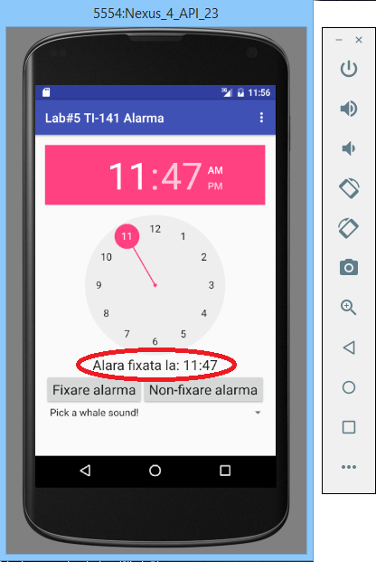

Concluzie:  
 Pentru realizarea sarcinii propuse in lucrarea de laborator numarul 5, am ales softul Android Studio si anume limbajul Java.   
 Aceasta lucrare de loborator este complicata,deaoarece este lipsa de baza si cunostinte universitare in acest domeniu,dar am depus un efort extra-universitar,foarte multe zile am acordat acestei lucrari si in fine mi sa primit.